Отчет о выполнении задания 3
«Алгоритм Дейкстры»
Сенченко Александр
Группа ИВ-621

Постановка задачи
Реализовать алгоритм Дейкстры поиска кратчайшего пути от заданной вершины до всех остальных. Для хранения длин кратчайших путей (массив d[i]) следует использо- вать бинарную кучу (min-heap). Для хранения графа использовать матрицу смежности.

Описание алгоритма
Алгоритм Дейкстры (англ.Dijkstra’s algorithm) — алгоритм на графах, изобретённый нидерландским учёным Эдсгером Дейкстрой в 1959 году. Находит кратчайшие пути от одной из вершин графа до всех остальных. Алгоритм работает только для графов без рёбер отрицательного веса.
В начале алгоритма расстояние для начальной вершины полагается равным нулю, а все остальные расстояния заполняются большим положительным числом (большим максимального возможного пути в графе). Массив флагов заполняется нулями. Затем запускается основной цикл.
На каждом шаге цикла мы ищем вершину u с минимальным расстоянием и флагом равным нулю. Затем мы устанавливаем в ней флаг в 1 и проверяем все соседние с ней вершины u. Если в них (в u) расстояние больше, чем сумма расстояния до текущей вершины и длины ребра, то уменьшаем его. Цикл завершается, когда флаги всех вершин становятся равны 1, либо когда у всех вершин c флагом 0. d[i] = ∞ последний случай возможен тогда и только тогда, когда граф G несвязный.
Оценка сложности:
T_{дейкстры} = O(n log n + m log n)
d[i] хранятся в бинарной куче(Binary heap)
T_{дейкстра} = O(m log n)

Binary heap
T_{create} = O(1)
T_{min} = O(1)
T_{insert} = O(log n)
T_{heapify} = O(log n)
T_{decrease} = O(log n)

Организация экспериментов
- Эксперименты проводились на вирутальной машине
(CPU: Intel Core i3 6400 2.13GHz, RAM: 1,9 GB)
- Операционная система Ubuntu 16.04 x86_64 (компилятор gcc 5.4.0)
- Ключи компиляции программы (см. README): -gcc

Экспериментальное исследование
Сформировать связный граф из 20 вершин и найти в нем кратчайший путь от вершины 1 до всех остальных. Граф и найденные кратчайшие пути включить в отчет. На экран вывести путь и его длину.
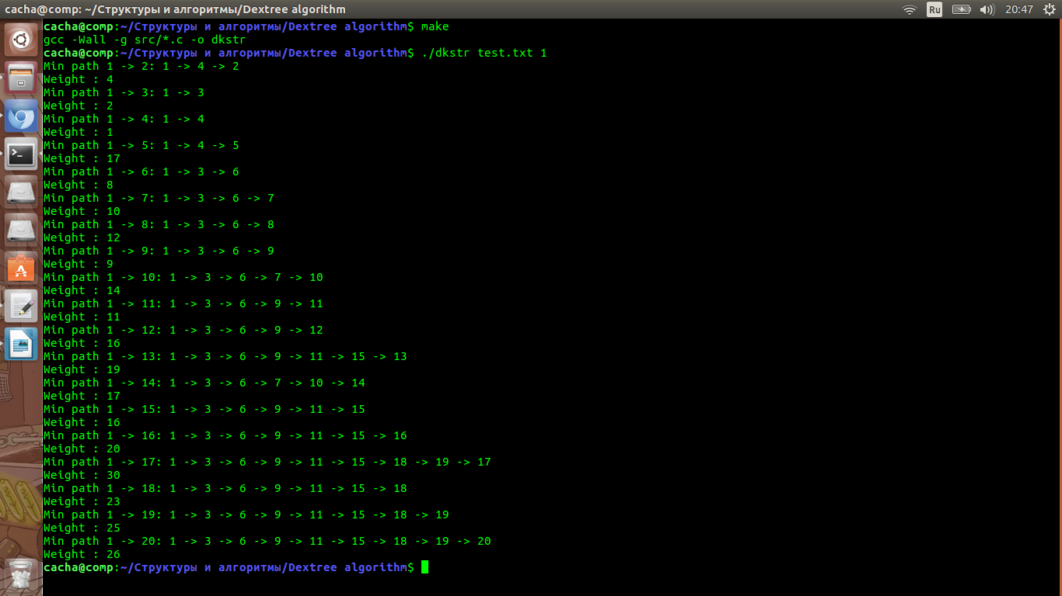
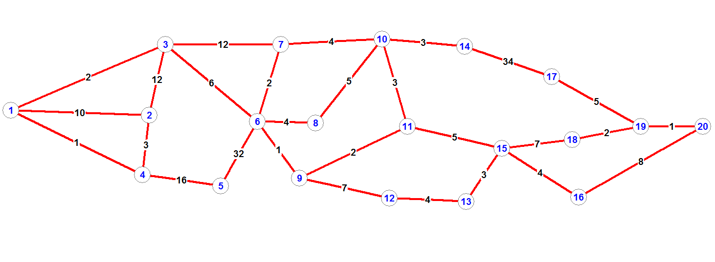

Вывод
Был реализован Алгоритм Дейкстры, также были реализованы алгоритмы для работы с бинарной кучей и графами. Были рассчитаны, с помощью алгоритма Дейкстры, минимальные пути от вершины 1 к другим вершинам.

Ссылки
http://www.mkurnosov.net/teaching/uploads/DSA/dsa-spring2016-lec11.pdf
http://www.mkurnosov.net/teaching/uploads/DSA/dsa-spring2016-lec9.pdf
http://www.mkurnosov.net/teaching/uploads/DSA/dsa-spring2016-lec10.pdf

